ФГБОУ ВО «БГПУ» им. М. Акмуллы

Центр развития одаренности школьников

**ЗАДАНИЯ**

**по МАТЕМАТИКЕ**

**для учащихся 11 класса**

1. Решить уравнение: $\sqrt{x+2\sqrt{x-1}}-\sqrt{x-2\sqrt{x-1}}=2$.
2. Доказать неравенство:

$\sqrt[3]{3+\sqrt[3]{3}}+\sqrt[3]{3-\sqrt[3]{3}}<2\sqrt[3]{3}$.

1. В окружность диаметра *d* вписан правильный пятиугольник. Найти площадь треугольника, сторонами которого являются две диагонали и сторона пятиугольника.

ВЫПОЛНИЛ

Фамилия_Каримов

Имя_Ришат

Отчество_Альфитович

Класс_11 А

Школа_МБОУ СОШ №1

Город (село)_Верхние Татышлы

Район_Татышлинский

Ф.И.О. учителя_Шамсетдинова Регина Абдулловна

1.

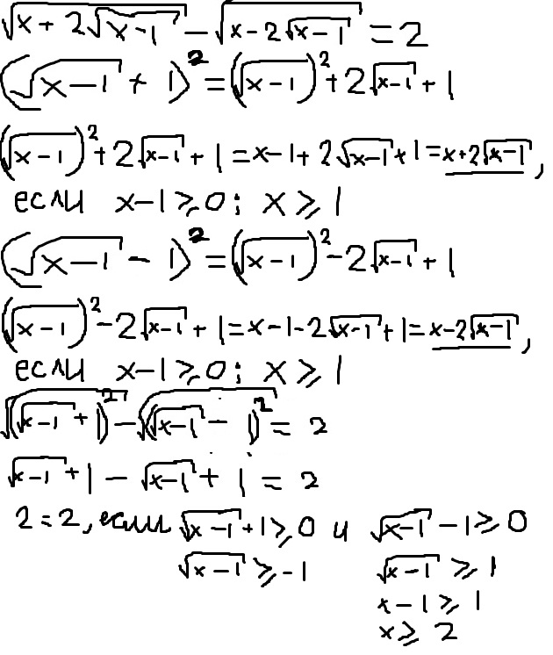

Ответ: корнями являются все действительные числа больше 2.